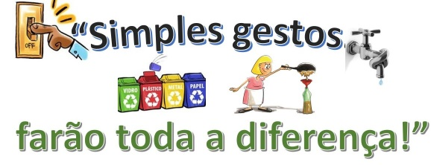

PROJETO: “Simples gestos...farão toda a diferença!”

Objetivo geral:
- Implantar práticas sustentáveis na escola.

Objetivo específico:
- Identificar e promover atitudes sustentáveis no coletivo e individualmente.
- Desenvolver atitudes diárias de respeito ao ambiente e à sustentabilidade.
- Integrar a comunidade nas ações desenvolvidas.
- Disponibilizar na escola ponto de coleta de resíduos eletrônicos e óleo.
Tempo estimado
Setembro 2017 – indeterminado
Material necessário
Contas de luz, Datashow, computador, livros, revistas e vídeos.
Desenvolvimento
Planejamento em equipe
Reunir todos os colaboradores e iniciar uma conversa sobre a importância de criar um ambiente voltado à sustentabilidade ambiental.(HTPC)
Verificar quais professores participarão dessas ações com os alunos.
Propor a formação de grupos que avaliarão como a escola lida com os recursos naturais, o descarte de resíduos e o desperdício, como segue a explicação a seguir.
Por exemplo:
1ºs anos: verificar o consumo de água na escola, se há desperdício, o que fazer e iniciar o trabalho de apropriação do assunto e a campanha de conscientização.
2ºs anos: verificar o consumo de energia na escola, se há desperdício, o que fazer e iniciar o trabalho de apropriação do assunto e a campanha de conscientização.
3ºs anos: verificar o consumo de alimento na escola, se há desperdício, o que fazer e iniciar o trabalho de apropriação do assunto e a campanha de conscientização.
4ºs anos: trabalhar sobre o descarte do óleo, entrar em contato com empresas que coletam esse material, preparar o material para conscientização e informação à comunidade.
5ºs anos: trabalhar sobre o descarte das pilhas e baterias entrar em contato com empresas que coletam esse material, preparar o material para conscientização e informação à comunidade
- Energia - Incentivar a todos, com conversas e avisos perto de interruptores, a desligar a energia quando houver luz natural ou o ambiente estiver vazio.
- Água - Disseminar, com lembretes nas paredes, a prática de fechar torneiras durante a lavagem da louça, a escovação dos dentes e a limpeza do edifício.
- Resíduos - Caso não haja coleta seletiva pelo serviço público, deve-se buscar parcerias com cooperativas de catadores e de coletas de materiais eletrônicos/baterias.
- Construir uma composteira para a destinação do lixo orgânico e a produção de adubo, implantar programas contra o desperdício de comida e promover o uso e o descarte corretos dos produtos de limpeza.
Conteúdos disciplinares
- A importância da água para a vida na Terra;
- O desenvolvimento dos vegetais;
- A dinâmica da atmosfera terrestre;
- As transformações químicas;
- Os tipos de poluição;
- Os combustíveis renováveis e não-renováveis;
- As cadeias alimentares;
- Os ciclos do carbono e do nitrogênio;
- A importância dos aquíferos;
- O estudo das populações, entre outros.
Sensibilização da comunidade
Para aproximar as famílias e permitir que elas também apliquem as ações sustentáveis do projeto em seu dia a dia, é preciso envolvê-las desde o início. Nesse sentido, o diretor pode convocá-las a participar de reuniões e eventos sobre o tema, expor as mudanças implantadas na escola em painéis, apresentar as reduções nas contas de água e de luz e convidá-las a ver de perto a preocupação ambiental aplicada nos diferentes locais da escola.

